

Guide de remplissage du questionnaire   
relatif aux mandataires judiciaires  
individuels, services mandataires et préposés d’établissement à la protection des majeurs

**Propos liminaires**

Chaque année, la DGCS vous soumet des questionnaires d’enquêtes afin d’effectuer des traitements et statistiques sur les informations relatives à la protection des personnes majeures.

Cette année, la DGCS numérise les enquêtes annuelles afin de faciliter la collecte et le traitement de ces informations. Le déploiement national des enquêtes numériques est précédé d’une expérimentation menée en amont dans le département de Paris. Elle doit permettre de tester le dispositif afin de prendre en compte vos retours et vos suggestions avant le déploiement à échelle nationale.

Les enquêtes seront réalisées à présent via la site e-MJPM, sur un formulaire à remplir disponible en ligne directement sur le site. Il reprend l’ensemble des entrées du tableur Excel de la DGCS que vous deviez auparavant remplir.

Le présent guide a pour objectif d’apporter un éclairage sur la manière de remplir les questionnaires d’enquêtes.

**Qu’est-ce que e-MJPM ?**

C'est un outil interministériel d’échanges d’informations entre les acteurs de la protection juridique des majeurs afin d’optimiser l’accompagnement de la personne à protéger.

E-MJPM a pour ambition de :

* Impulser une dynamique collective en favorisant les échanges d’informations entre les acteurs de la protection juridique des majeurs,
* Offrir une meilleure visibilité sur l'activité en temps réel des mandataires,
* Assister les magistrats dans leur décision d'attribution d'une mesure,
* Obtenir des informations précises pour connaître, anticiper l'évolution des besoins et piloter au mieux la politique publique,
* Optimiser l’accompagnement de la personne à protéger.

Les échanges avec les acteurs du secteur sont ainsi facilités au bénéfice du majeur protégé.

N'hésitez pas à nous contacter si vous avez la moindre question ou souhaitez obtenir davantage d’informations : **support.emjpm@fabrique.social.gouv.fr**

**Sommaire**

Je remplis manuellement mon questionnaire en ligne 4

1. Je me connecte au portail e-mjpm 4

2. J’accède à l’enquête 4

3. Je remplis l’enquête 5

3.1 Je suis mandataire individuel 5

3.2 Je suis un service mandataire 12

3.3 Je suis un préposé d’établissement 21

J’exporte mes données via mon logiciel métier pour remplir le questionnaire 31

1. Je me connecte au portail e-mjpm 31

2. J’accède à l’enquête 31

3. Je télécharge mes données pour remplir l’enquête 32

# Je remplis manuellement mon questionnaire en ligne

## Je me connecte au portail e-mjpm

Vous pouvez vous connecter au portail via le site : [**https://emjpm.num.social.gouv.fr**](https://emjpm.num.social.gouv.fr/)



ATTENTION : votre identifiant est l'adresse email renseignée lors de l'inscription.

votre mot de passe vous a été envoyé lors de votre inscription.

Pour une meilleure utilisation, nous vous conseillons d'utiliser e-MJPM via les navigateurs web **Google Chrome** ou **Mozilla Firefox.**

## J’accède à l’enquête

Une fois connecté, vous pouvez accéder à l’enquête en cliquant sur l’onglet **« enquête 2020 » (en haut à gauche sur le menu).**

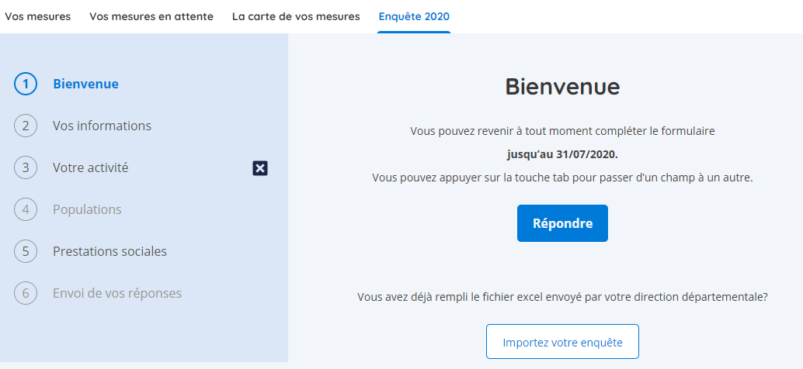

## Je remplis l’enquête

### Je suis mandataire individuel

Le présent questionnaire vise à obtenir des informations sur :

* Le mandataire et l’organisation de l’exercice de son activité
* Son activité
* Les personnes prises en charge

Si vous disposez d’un agrément dans plusieurs départements, vous renseignez ce questionnaire uniquement dans le département où vous avez obtenu votre premier agrément (et qui vous finance) et vous indiquez l’ensemble des mesures que vous gérez même celles exercées dans un autre département.

Information importante : pour valider vos réponses, cliquez sur en bas de page. Sinon, vos réponses ne seront pas sauvegardées.

##### A) Informations relatives au mandataire et l’exercice de son activité (ONGLET N°2 : « Vos informations »)

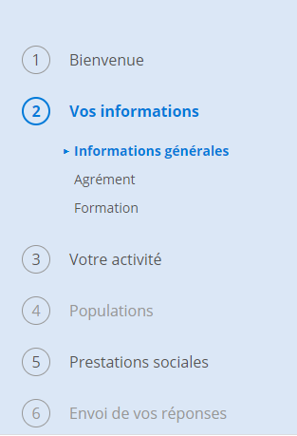

###### 

###### Statut et informations générales

Cette question permet de connaître votre statut. Vous disposez d’un menu déroulant pour répondre à cette question.

Si vous exercez à titre professionnel, vous devez indiquer la forme juridique de votre entreprise. Vous disposez à cet effet d’un menu déroulant qui apparaît quand vous cliquez sur la cellule. Si vous avez le statut d’auto entrepreneur, vous devez sélectionner « entreprise individuelle ».

Les autres questions sont relatives à votre sexe, âge et ancienneté dans la fonction de gérant. Pour ces questions vous disposez également de menus déroulant. Par exemple, vous devez sélectionner la tranche d’âge dans laquelle vous vous situez.

###### Conditions d’exercice de l’activité

La partie de ce questionnaire vise à avoir des informations sur les conditions d’exercice de votre activité : est-ce que vous exercez celle-ci seul ou vous êtes assisté par un ou des secrétaire(s) spécialisé(s).

2 situations sont proposées, vous devez renseigner les cellules correspondant à la vôtre :

* **Situation « a) Exerce seul l’activité »,** vous devez sélectionner « OUI » ou « NON » selon votre situation. Si vous avez sélectionné « OUI », vous devez renseigner la cellule suivante concernant l’estimation de votre activité en équivalent temps plein (ETP). Vous disposez à cet effet d’un menu déroulant estimant votre activité. Les tranches d’activité proposées sont les suivantes :



L'activité à temps plein correspond à 151,67 heures par mois. Ainsi, si vous effectuez un nombre d’heures inférieur, vous mesurez votre activité au regard des 151,67 h. Par exemple, si vous travaillez 70 heures par mois, soit 46% d’un temps plein, vous sélectionnez la tranche d’activité « supérieure à 30% jusqu'à 50% ».

* **Situation «b- Exerce avec un ou des secrétaires spécialisés »** : vous devez sélectionner « OUI » ou « NON » selon votre situation. Dans la cellule suivante, vous devez indiquer en équivalent temps plein l’activité des secrétaires spécialisés.
* **« c-lieu d’exercice :** vous devez sélectionner « OUI » si vous exercez dans un local professionnel

###### Agrément

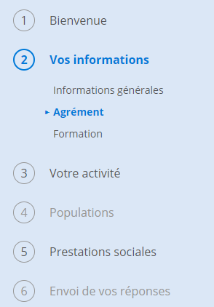

Vous devez indiquer si vous exerciez l’activité de mandataire avant le 1/01/2009 et l’année d’obtention de votre agrément selon les nouvelles modalités d’agrément.

Il vous est demandé ensuite de sélectionner le nombre de départements dans lesquels vous disposez d’un agrément pour exercer l’activité de mandataire.

Enfin, vous devez préciser le nombre de mesures au 31/12/2019 que vous prenez en charge dans le département où vous avez obtenu votre premier agrément (celui qui vous finance) et ensuite, si vous êtes agréés dans plusieurs départements, le nombre de mesures gérées dans les autres départements.

###### Formation et niveau de formation

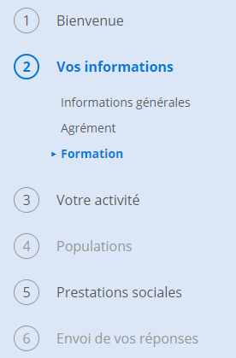Les informations collectées dans cette rubrique visent à faire bilan de la mise en œuvre de l’obligation de formation des mandataires individuels prévue par la loi du 5 mars 2007 et avoir des informations sur votre niveau de qualification et, le cas échéant, de vos secrétaires spécialisés.

Les premières questions visent à établir un état des lieux des formations engagées et du nombre d’heures de formation effectuées en 2019.

Pour déterminer le niveau de qualification adéquat, vous est joint ci-dessous un tableau qui précise la correspondance des niveaux de formation.

|  |  |  |  |
| --- | --- | --- | --- |
| NIVEAU | DEFINITION | INDICATIONS | EXEMPLES DANS LE SECTEUR SOCIAL ET MEDICO-SOCIAL |
| VI | Personnel occupant des emplois de niveau de formation correspondant à des sorties du premier cycle du second degré (6ème, 5ème, 4ème) et des formations pré-professionnelles en un an (CEP, CPPN et CPA). |  |  |
| V | Personnel occupant des emplois exigeant normalement un niveau de formation équivalent à celui du brevet d'études professionnelles (BEP) ou du certificat d'aptitude professionnelle (CAP), et par assimilation, du certificat de formation professionnelle des adultes (CFPA) du premier degré. | Ce niveau correspond à une qualification complète pour l'exercice d'une activité bien déterminée avec la capacité d'utiliser les instruments et les techniques qui s'y rapportent. Cette activité concerne principalement un travail d'exécution qui peut être autonome dans la limite des techniques qui y sont afférentes. | Certificat d'aptitude aux fonctions d'aide médico-psychologique(CAFAMP) Diplôme d'Etat d'auxiliaire de vie sociale (DEAVS) Diplôme professionnel d'aide-soignant (DPAS) Titre professionnel d'assistant de vie Mention complémentaire aide à domicile (MCAD)… |
| IV | Personnel occupant des emplois de maîtrise ou d'ouvrier hautement qualifié et pouvant attester d'un niveau de formation équivalent à celui du brevet professionnel (BP), du brevet de technicien (BT), du baccalauréat professionnel ou du baccalauréat technologique. | Une qualification de niveau IV implique davantage de connaissances théoriques que le niveau précédent. Cette activité concerne principalement un travail technique qui peut être exécuté de façon autonome et/ou comporter des responsabilités d'encadrement (maîtrise) et de coordination. | Certificat d'aptitude aux fonctions de moniteur éducateur (CAFME) Diplôme d'Etat de technicien de l'intervention sociale et familiale (DETISF) Brevet d'Etat d'animateur et technicien d'éducation populaire (BEATEP)… |
| III | Personnel occupant des emplois qui exigent normalement des formations du niveau du diplôme des Instituts Universitaires de Technologie (DUT) ou du brevet de technicien supérieur (BTS) ou de fin de premier cycle de l'enseignement supérieur. | La qualification de niveau III correspond à des connaissances et des capacités de niveau supérieur sans toutefois comporter la maîtrise des fondements scientifiques des domaines concernés. Les capacités et connaissances requises permettent d'assurer de façon autonome ou indépendante des responsabilités de conception et/ou d'encadrement et/ou de gestion. | Diplôme d'Etat d'assistant de service social (DEASS) Diplôme d'Etat d'éducateur spécialisé (DEES) Diplôme d'Etat de conseiller en économie sociale familiale (DECESF) Diplôme d'Etat d'éducateur de jeunes enfants (DEEJE) Certificat d'aptitude aux fonctions d'éducateur technique spécialisé (CAFETS) Diplôme d'Etat d'infirmier… |
| II | Personnel occupant des emplois exigeant normalement une formation d'un niveau comparable à celui de la licence ou de la maîtrise. | A ce niveau, l'exercice d'une activité professionnelle salariée ou indépendante implique la maîtrise des fondements scientifiques de la profession, conduisant généralement à l'autonomie dans l'exercice de cette activité. | Diplôme d'Etat de médiateur familial (DEMF) Certificat d'aptitude aux fonctions d'encadrement et de responsable d'unité d'intervention sociale (CAFERUIS) Diplôme d'Etat d'ingénierie sociale (DEIS)  … |
| I | Personnel occupant des emplois exigeant normalement une formation de niveau supérieur à celui de la maîtrise. | En plus d'une connaissance affirmée des fondements scientifiques d'une activité professionnelle, une qualification de niveau I nécessite la maîtrise de processus de conception ou de recherche. | Certificat d'aptitude aux fonctions de directeur d'établissement ou de service d'intervention sociale (CAFDES) DEA, DESS… |

##### B) Informations relatives à l’activité du mandataire au 31/12/2019 et aux flux 2019 (ONGLET N°3 : « Votre activité »)

###### **Nombre de mesures au 1er janvier et 31 décembre 2019 et flux 2019**

Vous devez indiquer par catégorie de mesures et selon le lieu d’exercice :

* le nombre de mesures au 1 janvier 2019.
* le nombre de mesures nouvelles en 2019 : ce sont les mesures qui ont été ouvertes par le juge et les mesures précédemment exercées par un autre mandataire judiciaire qui vous ont été transférées. Les changements de catégorie juridique d’une mesure (passage d’une curatelle à une tutelle) ne sont pas pris en compte. C’est la raison pour laquelle le nombre de mesures au 31/12/2019 peut ne pas correspondre à la somme du nombre de mesures au 01/01/2019, du nombre de mesures nouvelles et de sorties de mesures.
* les sorties de mesures en 2019: ce sont les mesures qui sortent définitivement (mainlevée, décès, transfert à une autre mandataire).
* le nombre de mesures au 31/12/2019.

###### **Informations relatives aux révisions de mesures**

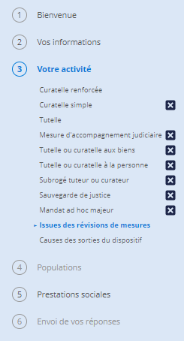Vous devez indiquer parmi les mesures qui ont été révisées en 2019, le nombre de mesures qui ont fait l’objet :

* d’une mainlevée hors mesure d’accompagnement social personnalisé (MASP),
* d’une mesure d’accompagnement social personnalisé (MASP),
* d’une reconduction dans la même mesure,
* d’une modification (le juge a prononcé une mesure plus lourde ou plus légère),
* ou relèvent d’une autre situation (exemple : transfert de la mesure à un autre mandataire).

###### **Causes de sortie du dispositif**

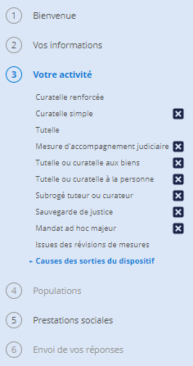

Cette partie du questionnaire concerne uniquement les causes des sorties de mesures en 2019. Vous devez inscrire parmi les sorties de mesures en 2019, celles liées à une mainlevée par le juge, à un décès de la personne ou à une MASP. Les transferts à un autre MJPM ne sont pas comptabilisés car il ne s’agit pas d’une sortie du dispositif.

##### C) Informations relatives aux personnes sous mesures de protection (ONGLET N°4 : « Populations »)

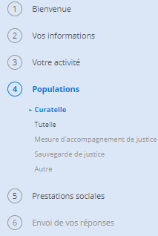

Cette partie du questionnaire vise à obtenir des informations sur les personnes protégées : leur âge et leur sexe selon la nature de leur mesure, l’ancienneté de leur mesure, le type d’établissement dans lequel elles sont accueillies. Pour chaque type de mesure, vous devez renseigner la :

###### **Répartition des personnes au 31/12/2019 selon leur âge et leur sexe**

Vous devez inscrire les personnes que vous preniez en charge au 31/12/2019 selon la nature de leur mesure, leur sexe et la tranche d’âge dans laquelle elles se situent.

###### **Répartition des personnes au 31/12/2019 selon l’ancienneté de prise en charge**

Vous devez indiquer dans ce tableau le nombre de personnes se situant dans les différentes tranches d’ancienneté de la mesure. L’ancienneté s’apprécie à partir de la première ordonnance. Ainsi, si une personne a changé de catégorie de mesure, vous la comptabilisez dans la dernière catégorie de mesure mais vous devez tenir compte, pour apprécier son ancienneté, de la date de la 1ère ordonnance et non de celle du changement de catégorie de mesure.

De la même façon, si le juge vous a confié une mesure qui était gérée auparavant par un autre mandataire, vous devez indiquer la date de la première ordonnance (si vous en avez connaissance) et non celle vous transférant la mesure.

###### **Répartition des personnes en établissement au 31/12/2019 selon la catégorie d'établissement dans laquelle elles sont accueillies**

Vous devez indiquer dans le tableau le nombre de personnes protégées au 31 décembre 2019 selon la catégorie de la mesure et le type de structure d’accueil.

Le tableau répertorie 4 catégories d’établissements et services :

* Les établissements et services pour personnes handicapées :
* Les établissements sont les foyers d’hébergements, les foyers d’accueil médicalisé (FAM) et les maisons d’accueil spécialisé (MAS) ;
* Les services et assimilés sont les services de jour, les foyers de vie, les foyers occupationnels et les services d’accompagnement à la vie sociale (SAVS) ;
* Etablissements pour personnes âgées :
* Les EHPAD ;
* Les autres établissements (ex. : maisons de retraite non médicalisées, logement-foyers) ;
* Autres établissements sociaux et médico-sociaux :
* centres d’hébergement et de réinsertion sociale ;
* Etablissements hospitaliers :
* Les services de soins de longue durée ;
* Les services psychiatriques des centres hospitaliers et des cliniques et les centres hospitaliers spécialisés dans la lutte contre les maladies mentales (CHS) ;
* Les autres types de services des centres hospitaliers et des cliniques.

##### D) Répartition des personnes selon leur niveau de ressources (ONGLET N°5 : « Prestation sociale »)

###### **Répartition des personnes en fonction de la principale prestation sociale perçue**

Vous devez indiquer **le nombre de personnes au 31/12/2019** selon la prestation sociale la plus élevée perçue par la personne protégée. Ces prestations sociales sont : AAH et ses compléments, ALS ou APL et l’APA, le RSA, la PCH, l’ASPA et les allocations constitutives du minimum vieillesse, l’allocation supplémentaire d’invalidité.

##### E) Envoi des réponses

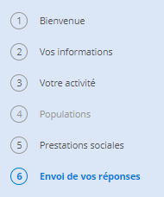 Une fois la totalité du questionnaire remplie, n’oubliez pas d’envoyer vos réponses dans l’onglet ci-contre.

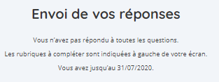Si le questionnaire n’est pas totalement rempli, vous verrez apparaitre le message ci-dessous. Merci de compléter les rubriques manquantes.

### Je suis un service mandataire

Le présent questionnaire vise à obtenir des informations sur :

* Le service mandataire lui-même,
* son activité,
* les personnes qu’il prend en charge,
* son personnel.

Le questionnaire ne s’adresse qu’aux services qui sont financés par DGF. Si votre service ne reçoit pas de tel financement, c’est le questionnaire relatif aux préposés d’établissement qu’il vous faudra remplir.

**Information importante** : pour valider vos réponses, cliquez sur en bas de page. Sinon, vos réponses ne seront pas sauvegardées.

##### A) Informations relatives au service (onglet n°2 : « information service »)

Cette partie du questionnaire a pour objectif de déterminer :

* la répartition au niveau national des services mandataires selon le type d’organisme gestionnaire,
* leur affiliation à une fédération et, si oui, laquelle,
* leur participation à des démarches de coopération.

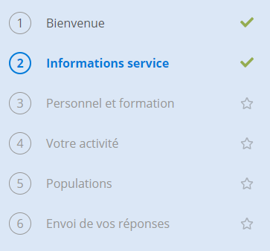 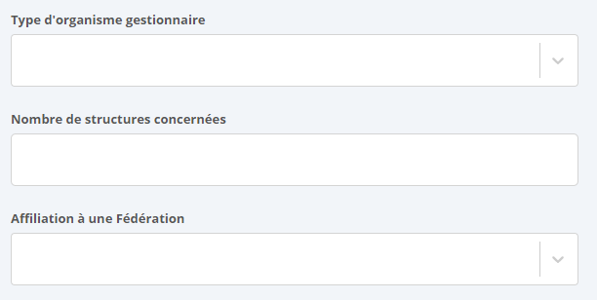

|  |  |
| --- | --- |
| Question 1 : Type d’organisme gestionnaire | Vous avez le choix entre plusieurs types d’organisme gestionnaire. Veuillez indiquer le chiffre 1 dans la cellule correspondant à votre situation. |
| Question 2 : Nombre de structures concernées | Si votre service s’est engagé dans une démarche de coopération, veuillez indiquer le nombre de structures concernées. |
| Question 3 : Affiliation à une fédération | Veuillez choisir dans la liste déroulante l’option cellule correspondant à votre situation. |

##### B) Informations relatives aux délégués à la protection des majeurs (ONGLET n°3 : « personnel et formation »)

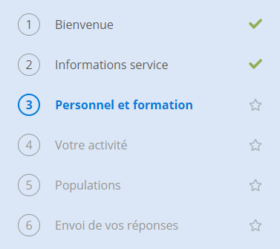

Ces informations visent à faire un bilan de la mise en œuvre de l’obligation de formation des délégués à la protection des majeurs prévue par la loi du 5 mars 2007 et de disposer d’informations sur les délégués afin d’anticiper notamment les besoins en formation dans les années à venir.

###### **1- La formation au CNC des délégués à la protection des majeurs**

Vous devez au préalable renseigner deux cellules relatives au nombre de délégués à la protection des majeurs au 31//12/2019 y compris en équivalent temps plein (ETP).

Les questions sur la formation au CNC vise à établir un état des lieux des formations engagées et du volume moyen de formation effectué par chaque délégué. Il ne concerne que les personnels en poste au 31/12/2019. Veuillez indiquer à chaque fois le nombre de délégués concernés par la situation et le nombre d’heures total de formation.

###### **2- Informations relatives aux délégués à la protection des majeurs**

Ces questions permettent d’apprécier la structure de qualification des effectifs délégués en poste dans les services.

Vous devez inscrire uniquement les salariés du service (CDI, CDD, CNE …) en poste au 31/12/2019, ce qui inclut les salariés en congés mais pas les remplaçants.

Le niveau de qualification pris en compte est au maximum celui de la fiche de poste, un poste occupé par un salarié d'un niveau de qualification inférieur à celui de la fiche de poste est comptabilisé en fonction du niveau réel de qualification de la personne qui occupe le poste.

La formation continue est prise en compte, uniquement si elle est qualifiante (changement de niveau de formation) et si elle conditionne l'accès au poste.

Le tableau ci-dessous précise la correspondance des niveaux de formation :

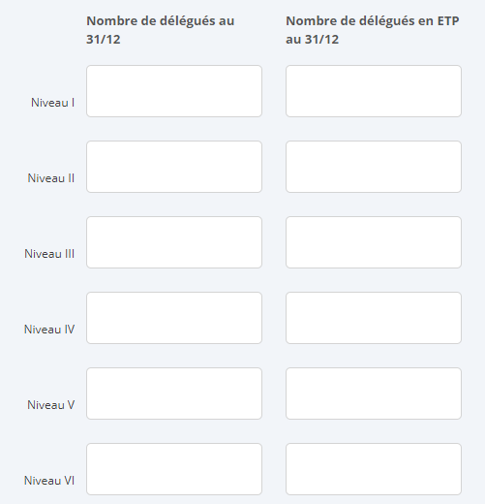

|  |  |  |  |
| --- | --- | --- | --- |
| NIVEAU | DEFINITION | INDICATIONS | EXEMPLES DANS LE SECTEUR SOCIAL ET MEDICO-SOCIAL |
| VI | Personnel occupant des emplois de niveau de formation correspondant à des sorties du premier cycle du second degré (6ème, 5ème, 4ème) et des formations pré-professionnelles en un an (CEP, CPPN et CPA). |  |  |
| V | Personnel occupant des emplois exigeant normalement un niveau de formation équivalent à celui du brevet d'études professionnelles (BEP) ou du certificat d'aptitude professionnelle (CAP), et par assimilation, du certificat de formation professionnelle des adultes (CFPA) du premier degré. | Ce niveau correspond à une qualification complète pour l'exercice d'une activité bien déterminée avec la capacité d'utiliser les instruments et les techniques qui s'y rapportent. Cette activité concerne principalement un travail d'exécution qui peut être autonome dans la limite des techniques qui y sont afférentes. | Certificat d'aptitude aux fonctions d'aide médico-psychologique(CAFAMP) Diplôme d'Etat d'auxiliaire de vie sociale (DEAVS) Diplôme professionnel d'aide soignant (DPAS) Titre professionnel d'assistant de vie Mention complémentaire aide à domicile (MCAD)… |
| IV | Personnel occupant des emplois de maîtrise ou d'ouvrier hautement qualifié et pouvant attester d'un niveau de formation équivalent à celui du brevet professionnel (BP), du brevet de technicien (BT), du baccalauréat professionnel ou du baccalauréat technologique. | Une qualification de niveau IV implique davantage de connaissances théoriques que le niveau précédent. Cette activité concerne principalement un travail technique qui peut être exécuté de façon autonome et/ou comporter des responsabilités d'encadrement (maîtrise) et de coordination. | Certificat d'aptitude aux fonctions de moniteur éducateur (CAFME) Diplôme d'Etat de technicien de l'intervention sociale et familiale (DETISF) Brevet d'Etat d'animateur et technicien d'éducation populaire (BEATEP)… |
| III | Personnel occupant des emplois qui exigent normalement des formations du niveau du diplôme des Instituts Universitaires de Technologie (DUT) ou du brevet de technicien supérieur (BTS) ou de fin de premier cycle de l'enseignement supérieur. | La qualification de niveau III correspond à des connaissances et des capacités de niveau supérieur sans toutefois comporter la maîtrise des fondements scientifiques des domaines concernés. Les capacités et connaissances requises permettent d'assurer de façon autonome ou indépendante des responsabilités de conception et/ou d'encadrement et/ou de gestion. | Diplôme d'Etat d'assistant de service social (DEASS) Diplôme d'Etat d'éducateur spécialisé (DEES) Diplôme d'Etat de conseiller en économie sociale familiale (DECESF) Diplôme d'Etat d'éducateur de jeunes enfants (DEEJE) Certificat d'aptitude aux fonctions d'éducateur technique spécialisé (CAFETS) Diplôme d'Etat d'infirmier… |
| II | Personnel occupant des emplois exigeant normalement une formation d'un niveau comparable à celui de la licence ou de la maîtrise. | A ce niveau, l'exercice d'une activité professionnelle salariée ou indépendante implique la maîtrise des fondements scientifiques de la profession, conduisant généralement à l'autonomie dans l'exercice de cette activité. | Diplôme d'Etat de médiateur familial (DEMF) Certificat d'aptitude aux fonctions d'encadrement et de responsable d'unité d'intervention sociale (CAFERUIS) Diplôme d'Etat d'ingénierie sociale (DEIS)… |
| I | Personnel occupant des emplois exigeant normalement une formation de niveau supérieur à celui de la maîtrise. | En plus d'une connaissance affirmée des fondements scientifiques d'une activité professionnelle, une qualification de niveau I nécessite la maîtrise de processus de conception ou de recherche. | Certificat d'aptitude aux fonctions de directeur d'établissement ou de service d'intervention sociale (CAFDES) DEA, DESS… |

###### **3- Répartition par sexe des délégués à la protection des majeurs**

Vous devez indiquer la répartition au 31/12/2019 entre hommes et femmes des délégués à la protection des majeurs. Cette information vous est demandée par ETP et en nombre de délégués.

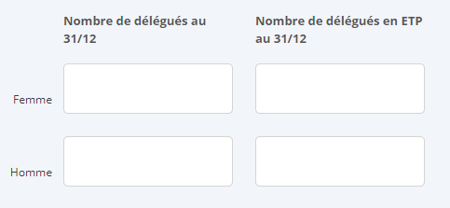

##### **C) Informations relatives au nombre de mesures et au flux (ONGLET N°4 : « Votre activité »)**

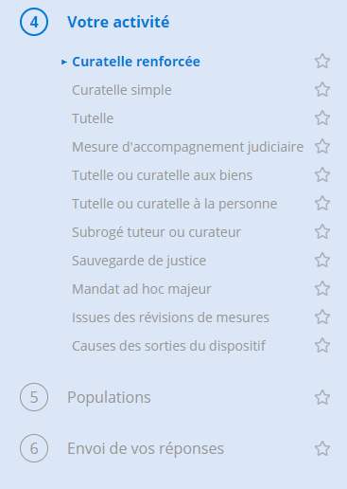

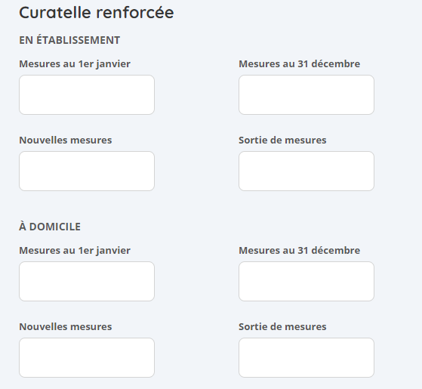

###### **Pour chaque type de mesure : nombre de mesures aux 1er janvier et 31 décembre 2020**

Les services doivent indiquer par catégorie de mesures et selon le lieu d’exercice (établissement ou domicile) :

* *le nombre de mesures au 31/12/2020.*
* *Le nombre de mesures au 1er Janvier 2020*
* *le nombre de mesures nouvelles en 2020* : il s’agit des mesures issues d’une première ordonnance du juge et des mesures précédemment exercées par un autre mandataire judiciaire. Les changements de mesures ne sont pas pris en compte. C’est la raison pour laquelle le nombre de mesures au 31/12/2019 peut ne pas correspondre à la somme du nombre de mesures au 01/01/2019, de mesures nouvelles et de sorties de mesures.
* *les sorties de mesures* : ce sont les mesures qui sortent définitivement (mainlevée, décès, transfert à une autre mandataire).

###### Question sur les issues des révisions de mesures

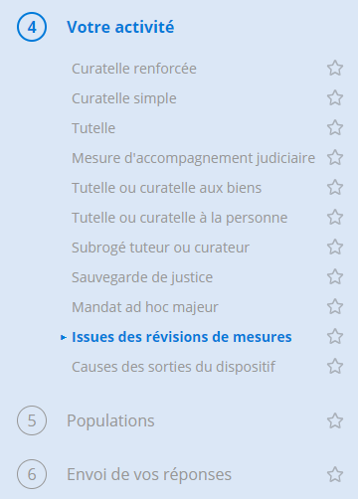Vous devez indiquer parmi les mesures qui ont été révisées en 2019, le nombre de mesures qui ont fait l’objet :

* d’une mainlevée hors mesure d’accompagnement social personnalisé (MASP),
* d’une mesure d’accompagnement social personnalisé (MASP),
* d’une reconduction dans la même mesure,
* d’une modification (le juge a prononcé une mesure plus lourde ou plus légère),
* ou relèvent d’une autre situation (exemple : transfert de la mesure à un autre mandataire).

###### Question sur les causes des sorties du dispositif

Cette question concerne uniquement les causes des sorties de mesures en 2020. Vous devez inscrire parmi les sorties de mesures en 2020, celles liées à une mainlevée par le juge, à un décès de la personne ou à une MASP. Les transferts à un autre MJPM ne sont pas comptabilisés car il ne s’agit pas d’une sortie du dispositif.

##### D) Informations relatives aux personnes sous mesures de protection (ONGLET N°4 : « Populations »)

Cette partie du questionnaire vise à obtenir des informations sur les personnes protégées : leur âge et leur sexe selon la nature de leur mesure, l’ancienneté de leur mesure, le type d’établissement dans lequel elles sont accueillies.

Pour chaque type de mesures, veuillez indiquer les informations demandées :

###### Question 1 : **Répartition des personnes au 31/12/2020 selon leur âge et leur sexe**

Vous devez inscrire les personnes que vous preniez en charge au 31/12/2019 selon la nature de leur mesure, leur sexe et la tranche d’âge dans laquelle elles se situent.

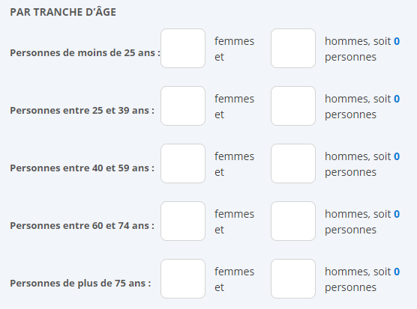

###### **Question 2** : **Répartition des personnes au 31/12/2020 selon l’ancienneté de prise en charge**

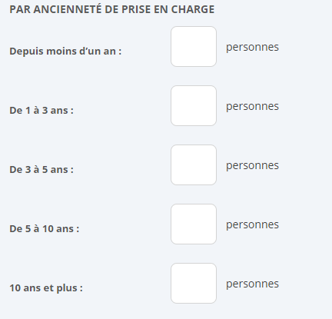

Vous devez indiquer dans ce tableau le nombre de personnes se situant dans les différentes tranches d’ancienneté de la mesure. L’ancienneté s’apprécie à partir de la première ordonnance. Ainsi, si une personne a changé de catégorie de mesure, vous la comptabilisez dans la dernière catégorie de mesure mais vous devez tenir compte, pour apprécier son ancienneté, de la date de la 1ère ordonnance et non de celle du changement de catégorie de mesure.

De la même façon, si le juge vous a confié une mesure qui était gérée auparavant par un autre mandataire, vous devez indiquer la date de la première ordonnance (si vous en avez connaissance) et non celle vous transférant la mesure.

###### Question 3 : **Répartition des personnes en établissement au 31/12/2020 selon la catégorie**

###### **d'établissement dans laquelle elles sont accueillies**

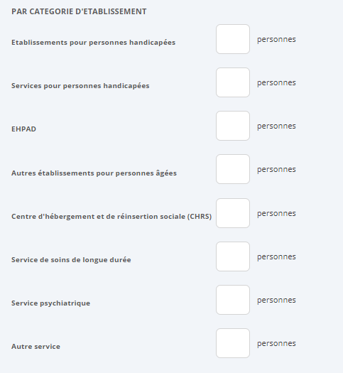

Vous devez indiquer dans le tableau le nombre de personnes protégées au 31 décembre 2019 selon la catégorie de la mesure et le type de structure d’accueil.

Le tableau répertorie 4 catégories d’établissements et services :

* Les établissements et services pour personnes handicapées :
* Les établissements sont les foyers d’hébergements, les foyers d’accueil médicalisé (FAM) et les maisons d’accueil spécialisé (MAS) ;
* Les services et assimilés sont les services de jour, les foyers de vie, les foyers occupationnels et les services d’accompagnement à la vie sociale (SAVS) ;
* Etablissements pour personnes âgées :
* Les EHPAD ;
* Les autres établissements (ex. : maisons de retraite non médicalisées, logement-foyers) ;
* Autres établissements sociaux et médico-sociaux :
* centres d’hébergement et de réinsertion sociale ;
* Etablissements hospitaliers :
* Les services de soins de longue durée ;
* Les services psychiatriques des centres hospitaliers et des cliniques et les centres hospitaliers spécialisés dans la lutte contre les maladies mentales (CHS) ;
* Les autres types de services des centres hospitaliers et des cliniques.

##### E) Envoi des réponses

Une fois la totalité du questionnaire remplie, n’oubliez pas d’envoyer vos réponses dans l’onglet ci-contre.

Si le questionnaire n’est pas totalement rempli, vous verrez apparaitre le message ci-dessous. Merci de compléter les rubriques manquantes.

### Je suis un préposé d’établissement

Le présent questionnaire vise à obtenir des informations sur :

* le(s) préposé(s) mandataire(s),
* son activité,
* les personnes prises en charge,
* sa formation et son personnel.

Le questionnaire ne s’adresse qu’aux personnes physiques ou services préposés d’établissements.



**Information importante** : pour valider vos réponses, cliquez sur en bas de page. Sinon, vos réponses ne seront pas sauvegardées.

##### A) Informations relative au(x) préposé(s) (ONGLET N°2 : « modalités d'exercice »)

Cette partie du questionnaire a pour objectif de déterminer le type de structures dont ils dépendent et celui auprès desquels ils interviennent ainsi que l’activité des structures concernées.

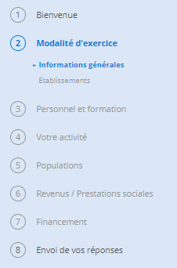

###### Informations générales

Personnalité juridique de l'établissement dont dépend le préposé au 31/12/2019

Vous avez le choix entre plusieurs types d’organisme gestionnaire :

* L’Etat ou une collectivité locale,
* Un établissement public d'hospitalisation,
* Un centre communal d’action sociale (CCAS),
* Un groupement public : syndicat inter-hospitalier (SIH), groupement de coopération sanitaire (GCS), groupement de coopération sociale et médico-sociale (GCSMS), groupement d’intérêt public (GIP) ou groupement d’intérêt économique (GIE),
* Un établissement public social ou médico-social,
* Un autre type d'établissement public,
* Un établissement public à caractère industriel et commercial,
* Un organisme privé à but non lucratif (dont GC privés),
* Un organisme privé à caractère commercial.

L'activité de préposé est exercée par :

L’activité de préposé d’établissement est exercée par :

* Une ou plusieurs personnes physiques,
* Un service au sens de l'article L312-1 du CASF.

Nombre d'établissements auprès desquels est exercée l'activité de préposé MJPM

L’activité de préposé d’établissement peut être exercée auprès d’un seul établissement ou de plusieurs qui soit dépendent d’une même personne morale, soit ont adhéré à une structure de coopération soit ont conclu une convention entre eux.

Il est demandé également d’indiquer le nombre d’établissements (s’il y en a qu’un seul, vous indiquez le chiffre 1) et le total des mesures prises en charge par l’ensemble des établissements.

###### Etablissement

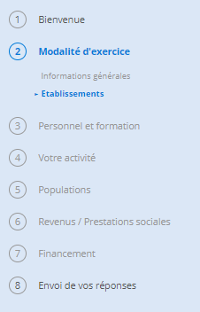Veuillez indiquer si vous menez des actions d'information des tuteurs familiaux ou de personnes qui s’interrogent sur l’exercice des fonctions de tuteur familial. L’information peut être individuelle (délivrée par exemple lors d’appels téléphoniques ou d’entretiens individuels) ou collective (réunions d’information).

Vous devez renseigner pour chaque établissement dans lequel intervient le préposé :

* Le n° FINESS
* La raison sociale de l’établissement
* Le statut de l’établissement : vous devez sélectionner public ou privé
* Le type d’établissement : vous devez sélectionner dans la liste proposée le type d’établissement concerné
* Nombre de lits ou de places ouverts au 31/12/2019 pour les établissements hospitaliers et pour les établissements sociaux et médico-sociaux, doit être indiqué le nombre de lits, places ou bénéficiaires autorisés au 31/12/2019.
* Nombre de journées d’hospitalisation complète en 2019
* Nombre de journées pour les ESMS
* Nombre de mesures de protection au 31/12/2019

##### B) Informations relatives au personnel (ONGLET N°3 : « Personnel et formation »)

###### Informations relatives aux préposés

Grâce aux informations collectées dans cette rubrique, il sera possible de faire un point d’étape sur la mise en œuvre de l’obligation de formation des préposés prévue par la loi du 5 mars 2007 et de disposer d’informations sur les préposés afin d’anticiper notamment les besoins en formation dans les années à venir.

* 1-1 Le nombre de préposés
* 1-2 La formation au CNC des préposés

Vous devez au préalable renseigner deux cellules relatives au nombre de préposés au 31//12/2019 y compris en équivalent temps plein (ETP).

Le tableau sur la formation au CNC vise à avoir un état des lieux des formations engagées et du volume moyen de formation effectué par chaque préposé. Il ne concerne que les personnels en poste au 31/12/2019.

* 1-3 Autres informations relatives aux préposés

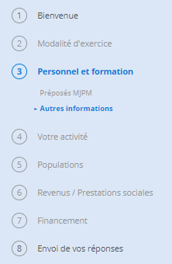Ces questions permettent d’apprécier la structure de qualification des effectifs de préposés en poste.

Vous devez inscrire uniquement les salariés (CDI, CDD, CNE …) ou agents de droit publics (fonctionnaires, contractuels, vacataires) en poste au 31/12/2019, ce qui inclut les salariés ou agents en congés mais pas les remplaçants.

Le niveau de qualification pris en compte est au maximum celui de la fiche de poste, un poste occupé par un salarié ou un agent d'un niveau de qualification inférieur à celui de la fiche de poste est comptabilisé en fonction du niveau réel de qualification de la personne qui occupe le poste.

La formation continue est prise en compte, uniquement si elle est qualifiante (changement de niveau de formation) et si elle conditionne l'accès au poste.

Le tableau ci-dessous précise la correspondance des niveaux de formation :

|  |  |  |  |
| --- | --- | --- | --- |
| NIVEAU | DEFINITION | INDICATIONS | EXEMPLES DANS LE SECTEUR SOCIAL ET MEDICO-SOCIAL |
| **VI** | Personnel occupant des emplois de niveau de formation correspondant à des sorties du premier cycle du second degré (6ème, 5ème, 4ème) et des formations pré-professionnelles en un an (CEP, CPPN et CPA). |  |  |
| **V** | Personnel occupant des emplois exigeant normalement un niveau de formation équivalent à celui du brevet d'études professionnelles (BEP) ou du certificat d'aptitude professionnelle (CAP), et par assimilation, du certificat de formation professionnelle des adultes (CFPA) du premier degré. | Ce niveau correspond à une qualification complète pour l'exercice d'une activité bien déterminée avec la capacité d'utiliser les instruments et les techniques qui s'y rapportent. Cette activité concerne principalement un travail d'exécution qui peut être autonome dans la limite des techniques qui y sont afférentes. | Certificat d'aptitude aux fonctions d'aide médico-psychologique(CAFAMP) Diplôme d'Etat d'auxiliaire de vie sociale (DEAVS) Diplôme professionnel d'aide soignant (DPAS) Titre professionnel d'assistant de vie Mention complémentaire aide à domicile (MCAD)… |
| **IV** | Personnel occupant des emplois de maîtrise ou d'ouvrier hautement qualifié et pouvant attester d'un niveau de formation équivalent à celui du brevet professionnel (BP), du brevet de technicien (BT), du baccalauréat professionnel ou du baccalauréat technologique. | Une qualification de niveau IV implique davantage de connaissances théoriques que le niveau précédent. Cette activité concerne principalement un travail technique qui peut être exécuté de façon autonome et/ou comporter des responsabilités d'encadrement (maîtrise) et de coordination. | Certificat d'aptitude aux fonctions de moniteur éducateur (CAFME) Diplôme d'Etat de technicien de l'intervention sociale et familiale (DETISF) Brevet d'Etat d'animateur et technicien d'éducation populaire (BEATEP)… |
| **III** | Personnel occupant des emplois qui exigent normalement des formations du niveau du diplôme des Instituts Universitaires de Technologie (DUT) ou du brevet de technicien supérieur (BTS) ou de fin de premier cycle de l'enseignement supérieur. | La qualification de niveau III correspond à des connaissances et des capacités de niveau supérieur sans toutefois comporter la maîtrise des fondements scientifiques des domaines concernés. Les capacités et connaissances requises permettent d'assurer de façon autonome ou indépendante des responsabilités de conception et/ou d'encadrement et/ou de gestion. | Diplôme d'Etat d'assistant de service social (DEASS) Diplôme d'Etat d'éducateur spécialisé (DEES) Diplôme d'Etat de conseiller en économie sociale familiale (DECESF) Diplôme d'Etat d'éducateur de jeunes enfants (DEEJE) Certificat d'aptitude aux fonctions d'éducateur technique spécialisé (CAFETS) Diplôme d'Etat d'infirmier… |
| **II** | Personnel occupant des emplois exigeant normalement une formation d'un niveau comparable à celui de la licence ou de la maîtrise. | A ce niveau, l'exercice d'une activité professionnelle salariée ou indépendante implique la maîtrise des fondements scientifiques de la profession, conduisant généralement à l'autonomie dans l'exercice de cette activité. | Diplôme d'Etat de médiateur familial (DEMF) Certificat d'aptitude aux fonctions d'encadrement et de responsable d'unité d'intervention sociale (CAFERUIS) Diplôme d'Etat d'ingénierie sociale (DEIS)  … |
| **I** | Personnel occupant des emplois exigeant normalement une formation de niveau supérieur à celui de la maîtrise. | En plus d'une connaissance affirmée des fondements scientifiques d'une activité professionnelle, une qualification de niveau I nécessite la maîtrise de processus de conception ou de recherche. | Certificat d'aptitude aux fonctions de directeur d'établissement ou de service d'intervention sociale (CAFDES) DEA, DESS… |

* Question relative à la répartition par sexe des préposés au 31/12/2019

Vous devez indiquer la répartition au 31/12/2019 entre hommes et femmes des préposés. Cette information vous est demandée par ETP et en nombre de préposés.

* Question relative au nombre d’autres personnels (dont secrétaires spécialisés)

Veuillez indiquer le nombre d’autres personnels, dont les secrétaires spécialisés, qui travaillent auprès ou en relation des préposés, au 31/12/2019.

##### C) Informations relatives au nombre de mesures (ONGLET N°4 : « votre activité »)

###### 

###### Il est nécessaire d’indiquer le nombre de mesures exercés par le(s) préposé(s) par catégorie de mesures et selon le lieu d’exercice. Lorsque l’activité est exercée dans plusieurs établissements, il s’agit de l’activité de l’ensemble des établissements

###### **Nombre de mesures aux 1er janvier et 31 décembre 2019**

:

* le nombre de mesures au 1er janvier 2019 ;
* le nombre de mesures nouvelles en 2019 : il s’agit des mesures issues d’une première ordonnance du juge et des mesures précédemment exercées par un autre mandataire judiciaire. Les changements de mesures ne sont pas pris en compte. C’est la raison pour laquelle le nombre de mesures au 31/12/2019 peut ne pas correspondre à la somme du nombre de mesures au 01/01/2019, du nombre de mesures nouvelles et de sorties de mesures ;
* les sorties de mesures : ce sont les mesures qui sortent définitivement (mainlevée, décès, transfert à une autre mandataire) ;
* le nombre de mesures au 31/12/2019*.*

###### **Issues des révisions de mesures**

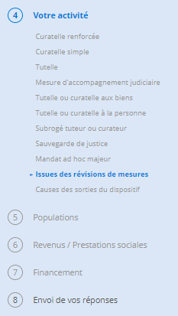 Vous devez indiquer dans cette rubrique parmi les mesures qui ont été révisées en 2019, le nombre de mesures qui ont fait l’objet :

* d’une mainlevée hors mesure d’accompagnement social personnalisé (MASP),
* d’une mesure d’accompagnement social personnalisé (MASP),
* d’une reconduction dans la même mesure,
* d’une modification (le juge a prononcé une mesure plus lourde ou plus légère),
* ou relèvent d’une autre situation (exemple : transfert de la mesure à un autre mandataire).

###### Causes des sorties du dispositif

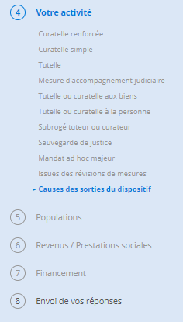

Cette rubrique concerne uniquement les causes des sorties de mesures en 2019. Vous devez inscrire parmi les sorties de mesures en 2019, celles liées à une mainlevée par le juge, à un décès de la personne ou à une MASP. Les transferts à un autre MJPM ne sont pas comptabilisés car il ne s’agit pas d’une sortie du dispositif.

##### D) Informations relatives aux personnes sous mesures de protection (ONGLET N°5 : « Populations »)

Cette partie du questionnaire vise à obtenir des informations sur les personnes protégées : leur âge et leur sexe selon la nature de leur mesure, l’ancienneté de leur mesure, le type d’établissement dans lequel elles sont accueillies. Lorsque l’activité est exercée dans plusieurs établissements, il s’agit des personnes prises en charge par l’ensemble des établissements. Pour chaque type de mesure, vous devez renseigner la :

###### **Répartition des personnes au 31/12/2019 selon leur âge et leur sexe**

Vous devez inscrire les personnes que vous preniez en charge au 31/12/2019 selon la nature de leur mesure, leur sexe et la tranche d’âge dans laquelle elles se situent.

###### **Répartition des personnes au 31/12/2019 selon l’ancienneté de prise en charge**

Vous devez indiquer dans ce tableau le nombre de personnes se situant dans les différentes tranches d’ancienneté de la mesure. L’ancienneté s’apprécie à partir de la première ordonnance. Ainsi, si une personne a changé de catégorie de mesure, vous la comptabilisez dans la dernière catégorie de mesure mais vous devez tenir compte, pour apprécier son ancienneté, de la date de la 1ère ordonnance et non de celle du changement de catégorie de mesure.

De la même façon, si le juge vous a confié une mesure qui était gérée auparavant par un autre mandataire, vous devez indiquer la date de la première ordonnance (si vous en avez connaissance) et non celle vous transférant la mesure.

###### **Répartition des personnes en établissement au 31/12/2019 selon la catégorie d'établissement dans laquelle elles sont accueillies**

Vous devez indiquer dans le tableau le nombre de personnes protégées au 31 décembre 2019 selon la catégorie de la mesure et le type de structure d’accueil.

Le tableau répertorie 4 catégories d’établissements et services :

* Les établissements et services pour personnes handicapées :
* Les établissements sont les foyers d’hébergements, les foyers d’accueil médicalisé (FAM) et les maisons d’accueil spécialisé (MAS) ;
* Les services et assimilés sont les services de jour, les foyers de vie, les foyers occupationnels et les services d’accompagnement à la vie sociale (SAVS) ;
* Etablissements pour personnes âgées :
* Les EHPAD ;
* Les autres établissements (ex. : maisons de retraite non médicalisées, logement-foyers) ;
* Autres établissements sociaux et médico-sociaux :
* centres d’hébergement et de réinsertion sociale ;
* Etablissements hospitaliers :
* Les services de soins de longue durée ;
* Les services psychiatriques des centres hospitaliers et des cliniques et les centres hospitaliers spécialisés dans la lutte contre les maladies mentales (CHS) ;
* Les autres types de services des centres hospitaliers et des cliniques.

##### E) Répartition des personnes selon leur niveau de revenus au 31/12/2019 et la principale prestation sociale perçue (ONGLET N°6 : « Revenus/prestations sociales »)

###### Pour chaque type de mesure, vous devez renseigner :

###### **Répartition des personnes en fonction de leur niveau de revenus au 31/12/2019.**

Les tranches à renseigner sont plus fines que celles prévues par le barème de prélèvements afin d’avoir une répartition plus précise des personnes selon leur niveau de ressources.

Vous devez indiquer le niveau de ressources des personnes correspondant à l’assiette des ressources soumises à prélèvements.

###### **Répartition des personnes en fonction de la principale prestation sociale perçue**

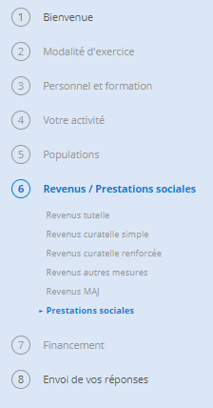

Vous devez indiquer **le nombre de personnes au 31/12/2019** selon la prestation sociale la plus élevée perçue par la personne protégée. Ces prestations sociales sont : AAH et ses compléments, ALS ou APL et l’APA, le RSA, la PCH, l’ASPA et les allocations constitutives du minimum vieillesse, l’allocation supplémentaire d’invalidité.

##### F) Financement (ONGLET N°7 : « Financement »)

Vous devez indiquer la répartition des charges et des produits liés à l’activité de mandataire judiciaire à la protection des majeurs pour 2019.

##### G) Envoi des réponses (ONGLET N°8 : « envoi des réponses »)

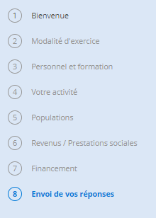Une fois la totalité du questionnaire remplie, n’oubliez pas d’envoyer vos réponses dans l’onglet ci-contre.

Si le questionnaire n’est pas totalement rempli, vous verrez apparaitre le message ci-dessous. Merci de compléter les rubriques manquantes.



# J’exporte mes données via mon logiciel métier pour remplir le questionnaire

## Je me connecte au portail e-mjpm

Je me connecte au portail via le site : [**https://emjpm.num.social.gouv.fr**](https://emjpm.num.social.gouv.fr/)



ATTENTION : votre identifiant est l'adresse email renseignée lors de l'inscription.

votre mot de passe vous a été envoyé lors de votre inscription.

Pour une meilleure utilisation, nous vous conseillons d'utiliser e-MJPM via les navigateurs web **Google Chrome** ou **Mozilla Firefox.**

## J’accède à l’enquête

Une fois connecté, vous pouvez accéder à l’enquête en cliquant sur l’onglet **« enquête 2020 » (en haut à gauche sur le menu).**



## Je télécharge mes données pour remplir l’enquête

Il est possible de télécharger directement vos données via votre logiciel métier. En cliquant sur

« Importez votre enquête ».

Il apparait la fenêtre suivante :

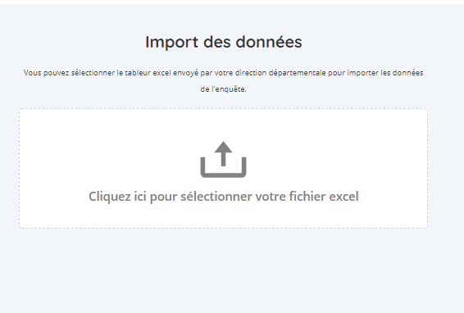

ATTENTION: Afin de respecter la loi sur la protection des données, les noms et prénoms des majeurs protégés n'apparaissent pas sur e-MJPM.